**Crise Estrutural do capital, Dívida Pública, Contrarreforma da Previdência e o Pulo do Gato**

A grave crise estrutural do sistema capitalista, intensificada nos últimos dez anos, com impactos diferentes em diversos países, mas, nem por isso menos destruidores, exige cada vez mais a implementação de políticas econômicas para garantir sobrevida ao capital a partir da subtração ou postergação de direitos adquiridos ao longo dos últimos trinta anos.

A manutenção e expansão das dívidas públicas dos países desenvolvidos e principalmente dos países em desenvolvimento, caracterizados também como países periféricos e dependentes, sempre foi um instrumento de forte transferência de recursos públicos dos contribuintes mais pobres para os mais ricos, para sanar as diversas crises cíclicas capitalistas dos últimos cinquenta anos. No entanto, o impacto nos países do segundo grupo, com a elevação de seus custos financeiros, a sustentação desse instrumento tem se tornado cada vez mais inviável. Para garantir sua continuidade, é preciso produzir o famigerado superávit primário para bancar suas enormes despesas de juros e encargos financeiros. Para isto se viabilizar a Previdência Social, ou melhor, a Seguridade Social (Saúde, Previdência e Assistência social), foi “eleita” o grande inimigo do “deus mercado” e do processo de acumulação de capitais, pois é nesta rubrica de nosso orçamento público que ainda existem recursos disponíveis para a desejada sangria financeira.

A Seguridade Social, onde se destacam os recursos de nossa Previdência, é o segundo maior item de nosso orçamento geral, com cerca de 28% dos recursos, perdendo apenas para o orçamento da dívida pública, que consome a parcela indecente de 50% de nosso orçamento total. Mas isto a grande mídia capitalista, por motivos óbvios, não tem o menor interesse em informar. Todos os seus telejornais e demais programas de “debates”, de pensamento único, só levam os defensores do livre mercado e da “reforma” da previdência, para afirmar para seus telespectadores, inúmeras vezes ao dia, que o único caminho para resolver todos os nossos problemas é fazer a “reforma” da Previdência. Sabemos que esse discurso ideológico é uma grande falácia. E vamos comprovar isso, ao longo do texto, com farto material obtido nos *sites* do próprio governo. Sabemos também que uma mentira, quando repetida centenas de vezes, acaba se transformando em realidade. Esta estratégia é uma das grandes responsáveis por um dos momentos mais bárbaros e cruéis de toda a história da humanidade.

“***Uma mentira repetida mil vezes torna-se verdade***”. Esta frase é de Joseph Goebbels, ministro da Propaganda na Alemanha Nazista, que exercia severo controle sobre as instituições educacionais e os meios de comunicação.

De acordo com os quadros abaixo, podemos verificar que o orçamento geral da união para 2018 previa um montante de recursos da ordem de R$ 3,510 trilhões (Três trilhões e quinhentos e dez bilhões de reais) tanto para suas receitas e despesas, conforme exigência para o equilíbrio fiscal e contábil. À esquerda temos os recursos das receitas tributárias, composto majoritariamente pelos tributos pagos por nós, trabalhadores/contribuintes, no valor de R$ 1,638 (Um trilhão, seiscentos e trinta e oito bilhões de reais) que irão bancar todas as despesas orçamentárias do governo federal. À direita, temos todas as despesas orçamentárias de todos os ministérios no valor também de R$ 1,638 (Um trilhão, seiscentos e trinta e oito bilhões de reais), incluindo a Seguridade Social que tem o maior orçamento, com recursos de R$ 999 bilhões (Novecentos e noventa e nove bilhões de reais) que serão bancadas por estas receitas tributárias. Do lado das despesas orçamentárias, somente R$ 93 bilhões (Noventa e três bilhões de reais) são custeadas com recursos de emissão de dívida pública, como pode ser facilmente comprovado abaixo.

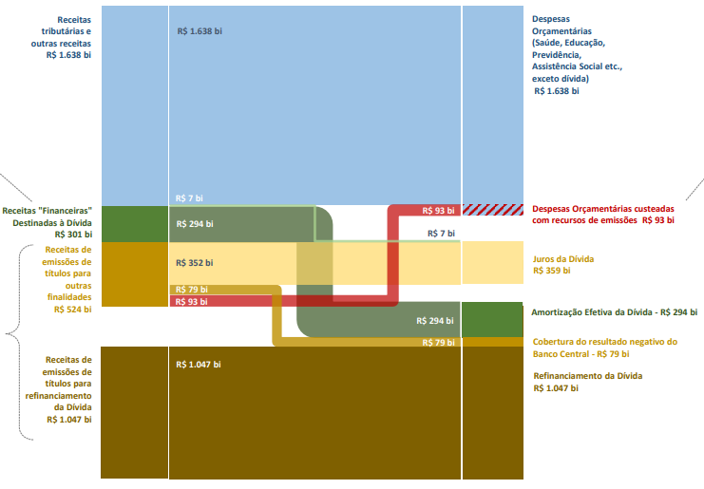

**RECEITAS**

R$ 1.638

R$ 301

R$ 524

R$ 1.047

------------

**R$ 3.510**

**DESPESAS**

R$ 1.638

R$ 93

R$ 359

R$ 294

R$ 79

R$ 1.047

-------------

**R$ 3.510**

Fonte: http://www.tesouro.fazenda.gov.br/web/stn/por-dentro-das-contas-da-divida

Do lado das receitas, com exceção das receitas tributárias de R$ 1,638 trilhões e dos R$ 93 bilhões de reais, já informado acima, todos os demais valores são direcionados para bancar despesas da dívida pública com o pagamento de juros, amortização e refinanciamento da dívida, no valor total de R$ 1,779 trilhões (Um trilhão, setecentos e setenta e nove bilhões de reais), como pode ser verificado do lado direito do quadro acima (R$ 359 bi + R$ 294 bi + R$ 79 bi + R$ 1,047 trilhão = R$ 1,779 trilhão) e de acordo com o quadro abaixo.

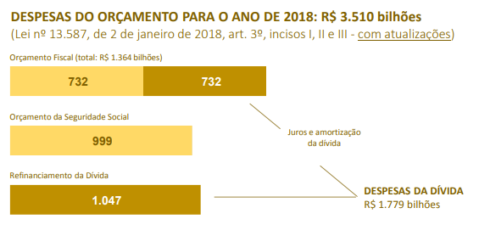

Fonte: http://www.tesouro.fazenda.gov.br/web/stn/por-dentro-das-contas-da-divida

“***As despesas da dívida estão fixadas em R$ 1,8 trilhão de reais, o que representa 50% do Orçamento do Governo Federal. No entanto, o próprio orçamento prevê atualmente que 87% dessas despesas, que se referem a dívidas já contraídas, serão pagas com recursos provenientes de novos empréstimos (recursos de emissões).***(Fonte: Tesouro nacional. Por dentro das contas da Dívida. 2º trim./2018)

O que fica bem evidente com os números acima é que existem dois orçamentos. Um para bancar todas as despesas de todos os ministérios e um orçamento “especial” para bancar as despesas com a dívida pública federal criada a partir das emissões de títulos do Tesouro Nacional. Este “mecanismo” cruel de transferência de recursos para grandes grupos financeiros nacionais e internacionais, é o que a Coordenadora nacional da Auditoria Cidadã da Dívida, Maria Lúcia Fattorelli, chama de “***Sistema da Dívida***”.

***“O “Sistema da Dívida” corresponde à utilização do endividamento público às avessas, ou seja, em vez de servir para aportar recursos ao Estado, o processo de endividamento tem funcionado como um instrumento que promove uma contínua e crescente subtração de recursos públicos, que são direcionados principalmente ao setor financeiro privado.”*** (Maria Lucia Fattorelli. O Sistema da Dívida no Brasil e no Mundo) (¹)

É nesta conjuntura, fortemente conservadora e de grave crise estrutural do capital e, dessa forma, do sistema capitalista, que a maioria da população não tem condição de perceber ou enxergar devido à usurpação da informação controlada por grandes grupos econômicos com os mesmos interesses de acumulação de capitais. É falsa e totalmente preconceituosa a afirmação de que o povo não sabe votar. É extremamente conflitante os interesses da população ao direito à informação de qualidade, com os interesses da grande mídia capitalista em lucrar com objetivo final de acumulação de capitais e de se perpetuar no poder. Assim como na eleição de 1989, entre Lula e Collor, a mídia teve papel fundamental no resultado final do pleito de 2018. E dessa vez contou com uma contribuição decisiva de parte do judiciário ativista. É disso que se trata o Golpe ainda em curso no Brasil. Não é nem mesmo razoável achar que o golpe era tirar Dilma e colocar Temer para fazer a economia voltar a crescer. O problema não se resolveria apenas trocando o titular da presidência, o plano era colocar alguém ou qualquer um que estivesse disposto a fazer o trabalho sujo de implementar as contrarreformas, exaustivamente repetidas pela grande mídia como indispensáveis para o tão venerado equilíbrio fiscal de nosso sagrado orçamento público, petrificado até a alma por conta dos apelos da santíssima trindade do capital: o deus mercado; o Banco Central, fingindo exorcizar a taxa de juros e a Bolsa de Valores, que um dia está no céu e outro dia está no inferno, porém sempre garantindo o lucro para saciar a sede do todo poderoso fetiche do capital de nossa santa inquisição mercantil tropical. Para garantir todo esse ritual, é preciso imolar os milhões de cordeiros que se alimentam das migalhas da previdência. A previdência foi eleita o grande mal de nosso tão miserável país para os mais humildes miseráveis.

Apesar de todas as conquistas sociais para uma grande parcela da população e da generosa desoneração tributária a favor do capital, durante os governos do Partido dos trabalhadores, a luta de classes tinha se exacerbado a nível nunca antes visto no Brasil com o aprofundamento da crise econômica e política após 2015. Com a crise capitalista, mais uma vez detonada a partir do centro financeiro do sistema capitalista, os Estados Unidos, e aprofundada com consequências desastrosas para o Brasil, após se espalhar pelo resto do mundo, o projeto do Partido dos Trabalhadores já não era mais palatável ao grande capital. É importante destacar que esta grave crise estrutural do sistema capitalista, de grande capacidade destruidora, foi capaz de atingir todos os continentes e gerar prejuízo e destruição a todos os países inseridos no fenômeno dos mercados globalizados. O Brasil compra e vende diversas “*commodities”* e centenas de mercadorias de (e para) vários países ao redor do mundo. Independente das políticas econômicas adotadas, a crise tinha data marcada para desembarcar, a única dúvida era saber quando isto iria acontecer. O gatilho foi a gigantesca redução das importações de diversas *commodities* brasileiras que resultou no crescimento do desemprego, redução da renda familiar e posterior queda no produto e arrecadação de impostos.

Esta crise econômica mundial, iniciada a partir de 2008, que o Brasil atravessa de forma mais intensa a partir de 2014, não é apenas mais uma crise como as que já tivemos anteriormente; como as crises do petróleo (1973 e 1979), crise da Bolsa dos EUA, que arrastou Europa e Ásia (1987), crise dos Tigres Asiáticos (1997), crise das empresas “pontocom” (2000), Crise “Onze de setembro” (2001), crise cambial Argentina (2001/02) e Crise da dívida na Europa – Grécia, Portugal, Espanha, Itália e Irlanda (2009/10). É uma crise que revela que ingressamos em um novo estágio do sistema capitalista, em que as crises não têm mais os tradicionais intervalos cíclicos entre os períodos de expansão e retração; estamos vivendo desde os anos setenta, como alertou o economista e pensador István Mészáros, crises mais frequentes, contínuas e cada vez com potencial de destruição mais avassalador. Esta crise, de dimensão global, a “Crise do Subprime” que explodiu a partir das hipotecas de alto risco nos EUA (2007/08) é realmente uma crise capitalista das mais severas depois da grande crise de 1929, e demonstra que entramos de vez num ciclo quase ininterrupto de crises. A partir da crise do petróleo de 1973, as crises capitalistas com repercussão mundial aconteciam, em média, a cada quatro anos. Esta crise alterou este padrão. Até hoje, passados mais de dez anos, a economia mundial não viu seus desdobramentos chegar ao fim. Diversos países, a começar pelo próprio Estados Unidos, ainda não conseguiram se livrar totalmente das consequências desta crise. Somente agora, a economia americana, começa a se recuperar de fato com alguma consistência. O Brasil, apesar de sua entrada tardia no “olho” do furacão desta crise, até agora não conseguiu colocar sua economia no rumo do crescimento sustentável. E com o imobilismo deste governo, tudo indica que ainda vamos levar algum tempo.

O que se percebe após a crise que teve início em 2007/08 nos EUA, é que ingressamos em um outro patamar, outro padrão de crise capitalista. Segundo Mészáros, é uma crise na própria realização do valor, onde o valor de uso das mercadorias se subordina cada vez mais a seu valor de troca. Trata-se, portanto, de uma crise estrutural do capital. Em sua visão, “C*rise estrutural necessita de mudança estrutural*”. Isto só é possível com a superação do sistema capitalista. É uma crise que já vem sendo gestada desde o início dos anos setenta; no que o filósofo húngaro, denominava como uma “*crise de depressão contínua*” com nítidas características de uma crise estrutural. É uma crise que expõem as fragilidades dos pilares que sustentam o sistema capitalista: produção, circulação e comercialização de mercadorias visando objetivamente à produção, reprodução e acumulação de capitais. É uma crise estrutural do capital, devido sua tendência de concentração de capitais em um número cada vez mais reduzido de grandes empresas e de centralização de mercados consumidores em poder desses mesmos grupos de empresas, potencializado cada vez mais pelo primeiro fenômeno da concentração de capitais. Com o acirramento da concorrência entre esses grandes conglomerados, a tendência à queda da taxa de lucro, já apontada como uma “lei” inexorável do capitalismo, por Marx em 1867, em seu livro “*O Capital*”; apesar de sua ainda grande polêmica no meio acadêmico, não podemos negar que este elemento “***Queda tendencial da taxa de lucro***” é cada vez mais uma realidade que salta aos olhos de qualquer um que estuda o desenvolvimento do sistema capitalista a partir do início do século XX. A taxa de lucro é a principal variável de rentabilidade e retorno dos capitais investidos para viabilizar o processo de acumulação de capitais e sua ruptura ou queda tem sido uma constante com as crises econômicas periódicas e cada vez mais severas e prolongadas, como pode ser observado nos gráficos abaixo.

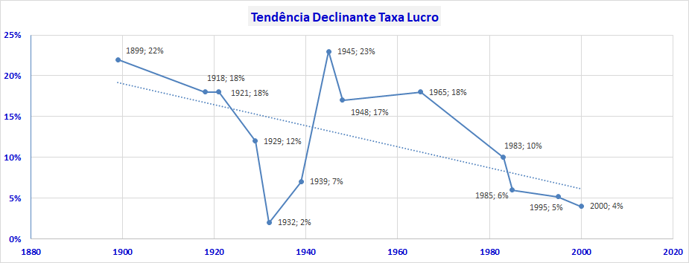

Fonte dos dados: A crise capitalista e a tendência à queda da taxa de lucro. Rob Sewell. 2013

Duménil e Lévy, 2005a, p. 11.

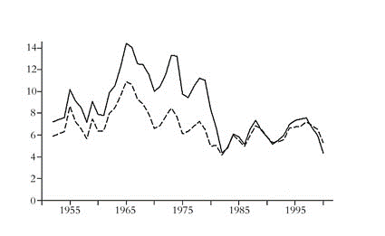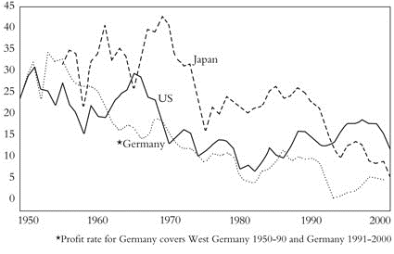

Taxas de lucro nos Estados Unidos, considerando (---) e desconsiderando (__) o impacto dos vínculos financeiros.

Taxas de lucro líquidas do setor industrial nos Estados Unidos, Alemanha e Japão.

***“Ao contrário, portanto, dos ciclos de expansão que conformaram o capitalismo ao longo de sua história, alternando períodos de expansão e crise, encontramo-nos, desde fins dos anos 60 e início dos anos 70, mergulhados no que István Mészáros denomina como “depressed continuum” que exibe as características de uma crise estrutural. Sua análise já antecipava que, no interior dos países capitalistas centrais, os mecanismos de “administração das crises” seriam cada vez mais recorrentes – e também cada vez mais insuficientes -, uma vez que a disjunção radical entre produção para as necessidades sociais e auto-reprodução do capital se tornava a tônica do capitalismo contemporâneo gerando consequências devastadoras para a humanidade.”*** (Ricardo Antunes. A substância da crise. Introdução do livro ‘A crise estrutural do Capital’ de István Mészáros).

O plano inicial era reconduzir o PSDB ao poder para fazer as contrarreformas no intuito de produzir, a qualquer custo e prejuízo para a população, superávit primário (conforme destacado no quadro abaixo). Como o plano não deu certo, a única opção era se agarrar, ao candidato que estivesse disposto a fazer o serviço sujo. O mais importante era garantir que o “escolhido” se comprometesse com o pagamento de vultosas cifras de juros da dívida pública, da ordem de R$ 30 bilhões por mês; valor equivalente aos R$ 30 bilhões transferidos, por ano, pelo Programa Bolsa Família (PBF) para beneficiar mais de 14 milhões de famílias em todo o Brasil. Este programa federal, cuja média do benefício é de apenas R$ 187,00 por mês, é objeto de críticas por diversos setores conservadores de nossa desprezível “direita” política. Deveríamos estar discutindo meios para aumentar os valores do orçamento para o “Bolsa Família” e não destilando críticas preconceituosas e infundadas contra o Programa.

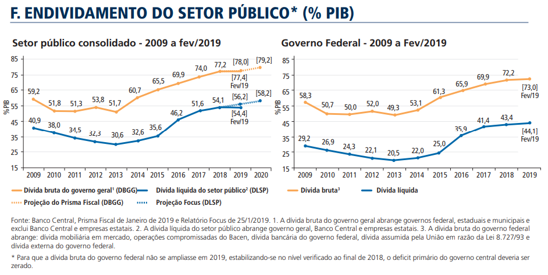

Fonte: https://www12.senado.leg.br/orcamento/documentos/estudos/tipos-de-estudos/monitor-fiscal/abril-2019

O mecanismo da dívida se caracteriza, de forma cruel, num verdadeiro escoadouro desses gigantescos recursos que deveriam ser alocados em educação, saúde e segurança pública. Toda esta receita do governo é formada a partir de tributos (impostos, taxas e contribuições) pagos, com enorme custo e sacrifício, pela população, majoritariamente das classes mais pobres, que vai servir para proporcionar a volta de grandes lucros para os principais grupos econômicos, que viram suas taxas de lucros despencarem depois da grave crise iniciada nos EUA, em 2007/08, e engordar a conta de grandes investidores, os credores da dívida, nacionais e internacionais atraídos por taxas de juros generosas não encontradas em nenhuma parte do mundo. A dívida pública é um mecanismo excludente em sua origem e concentrador de renda na ponta da pirâmide social, nas camadas mais ricas da população; é uma forma perversa desenvolvida para rentabilizar o capital por meio do pagamento de juros, superiores a R$ 500 bilhões por ano, com objetivo de proporcionar retornos aos capitais não investidos na produção, ao capital parasitário. Todos os dias, os telejornais, através de um discurso bem afinado, noticiam, de forma alarmista, que se não for feita a “reforma” da previdência, que afirmam ter um “déficit” – que demostramos não existir -, de R$ 186 bilhões, o país vai quebrar. Você já se perguntou ou achou estranho, o por que da mídia não noticiar nada sobre o pagamento de R$ 564 bilhões de juros da dívida pública federal, somente em 2018 (Anexo 2.1), para proporcionar grandes lucros para pouco mais de quinhentos grandes investidores, fundos de investimentos e banqueiros?

“***Podem participar diretamente dos leilões, apresentando propostas, as instituições regularmente registradas no Sistema Especial de Liquidação e Custódia (SELIC), correspondendo a aproximadamente 500 participantes potenciais.”***

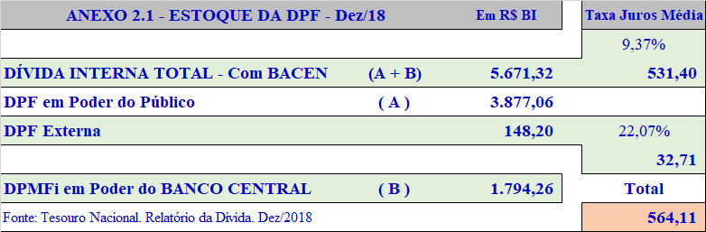(Fonte: http://www.tesouro.fazenda.gov.br/web/stn/por-dentro-das-cont as-da-divida. 2º Trim/18).

Por que o Estado brasileiro tem legitimidade para transferir R$ 2 trilhões de reais em desonerações tributárias (Tabela V), entre benefícios e isenções fiscais, para grandes grupos econômicos, inclusive sem contrapartida por parte dessas empresas, e não pode apenas complementar a aposentadoria para beneficiar mais de 100 milhões de brasileiros, que diferente das grandes empresas, fizeram a contrapartida através de contribuições previdenciárias; muitos, por mais de trinta e cinco anos.

Somente com desonerações com a Seguridade Social o Governo Federal teve gastos tributários no valor de R$ 999,3 bilhões apenas nos últimos oito anos (de 2009 a 2016). Como a Previdência Social brasileira pode estar deficitária ou necessitando de “reforma” se foram concedidos R$ 1 trilhão em desonerações tributárias da seguridade social em oito anos? Este montante corresponde ao mesmo valor que este governo desastroso quer obter com esta contrarreforma estúpida e com certeza com outras intenções para beneficiar o capital e o sistema financeiro. Está claro que o objetivo principal não é cortar privilégios, mas sim, fomentar um generoso mercado de previdência privada, com potencial superior a 70 milhões de contribuintes, para grupos financeiros que sustentam este governo; os mesmo que articularam o golpe de 2016 com objetivo de implantar as contrarreformas para recuperar suas taxas de lucros que começaram a se reduzir com a crise econômica que desembarcou com mais força, no Brasil, a partir de 2014. (²)

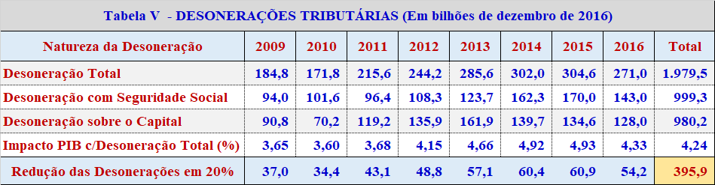

Fonte: Ministério da Economia. Receita Federal. Demonstrativo dos Gastos Tributários. Bases Efetivas 2016

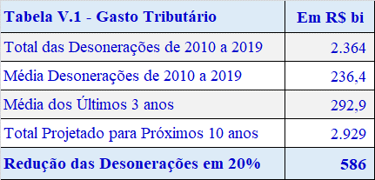Se estas desonerações concedidas ao capital fossem reduzidas, no futuro, em apenas 20%, somente esta medida já traria, em dez anos, algo em torno de R$ 586 bilhões de caixa para o governo (idem Tab. V.1), mesmo sem computar, no total projetado para os próximos dez anos, o crescimento médio histórico de 10% dos últimos dez anos. Somente a redução com estas desonerações já representaria 66% do total de R$ 880 bilhões que o governo efetivamente vai “economizar” às custas dos mais pobres, com esta descabida contrarreforma, depois das negociatas e do “*toma lá, dá cá*” com a maioria das bancadas dos partidos fisiológicos de sempre. Este ataque à previdência não é para cortar privilégios, nem muito menos combater nossas desigualdades sociais e fazer justiça com os mais pobres como afirmam. Esta reforma tem dono, ela pertence aos grandes investidores da dívida pública e aos banqueiros, os verdadeiros beneficiados com o “sistema da dívida”! (³)

Fonte: Ministério da Economia. Receita Federal. Demonstrativo dos Gastos Tributários. Bases Efetivas 2016

É preciso ficar claro para os governantes e principalmente para os parlamentares, que irão votar o projeto que irá inviabilizar a previdência social, que as aposentadorias e demais benefícios sociais pagos pela Previdência não são um favor do Estado brasileiro. A previdência é um direito previsto em nossa Constituição Federal. O BPC – Benefício de Prestação Continuada, as aposentadorias e pensões, pagos pela Previdência Social, são frutos do pagamento de impostos e contribuições previdenciárias de todos os trabalhadores. Por que o Estado brasileiro é tão subserviente à lógica do capital e em submeter os interesses maiores da população à busca incessante de superávits primários?

***“Essa inovação na forma de apuração do resultado fiscal vem da década de 1980, quando tem início uma série de processos de renegociação de dívidas dos países do chamado Terceiro Mundo junto aos grandes credores internacionais.******Com o intuito de salvaguardar os interesses da banca global, o FMI e o Banco Mundial impuseram aos governos a obrigação de balizar a política econômica de seus países tendo por meta a obtenção de um excedente nas contas fiscais, de forma a garantir o pagamento de juros e serviços das dívidas que estavam sendo negociadas. A essa nova metodologia de cálculo conferem a alcunha de “superávit primário”. Assim, a preocupação passa a não ser mais simplesmente buscar um equilíbrio na dinâmica entre receitas e despesas públicas. De acordo com essa nova esperteza patrocinada pelo financismo, as despesas de natureza financeira ficam de fora do procedimento. Com isso, o pagamento de juros e serviços da dívida pública não deve ser objeto de análise quando se fala em contenção de despesas. Pelo contrário! Todo o esforço deve ser realizado no chamado lado real da economia pública, para assegurar um saldo superavitário que será gentilmente oferecido aos detentores dos títulos da dívida estatal.”*** (A armadilha do superávit primário. Paulo Kliass. Doutor em economia pela Universidade de Paris 10. Especialista em Políticas Públicas e Gestão Governamental).

Como este mecanismo funciona e se perpetua? É fundamental entendermos sua lógica de funcionamento e seus detalhes para perceber que a contrarreforma da previdência é justamente para gerar maiores superávits primários e garantir o pagamento desses juros.

Todos os valores analisados a seguir constam da Tabela VI, abaixo. O total (estoque) da Dívida Pública Federal Interna (DPFI) em 2017 foi de R$ 3.436 (Três trilhões, quatrocentos e trinta e seis bilhões de reais), atingindo ao final de 2018 o valor de R$ 3.729 (Três trilhões, setecentos e vinte e nove bilhões de reais), ou seja, a dívida aumentou em R$ 293 bilhões. Sobre esta dívida, pagamos a indecente e absurda quantia de R$ 315 bilhões somente de juros; quase o dobro do famigerado “déficit” da previdência social, que afirmam existir, mas que sabemos ter sido produzido e manipulado por diversos mecanismos, para justificar uma reforma desnecessária.

A lógica da dívida pública federal direcionada para reprodução e acumulação de capitais através da transferência de R$ bilhões de recursos públicos anualmente, fica muito clara e evidente com os números apresentados na “Tabela VI” que estamos comentando: o governo emitiu durante o ano de 2018, R$ 657 bilhões (a) em títulos (emissões de títulos para dívida nova); e pagou (resgates de títulos que tinha emitido para contrair dívida) o montante de R$ 679 bilhões (b). Ou seja, pagamos mais do que contraímos com dívida nova. Isto gerou uma Emissão Líquida de recursos negativa de R$ 22 bilhões (a (-) b) (R$ 657 (-) R$ 679 = -R$ 22). Isto significa que abatemos a dívida em R$ 22 bilhões!

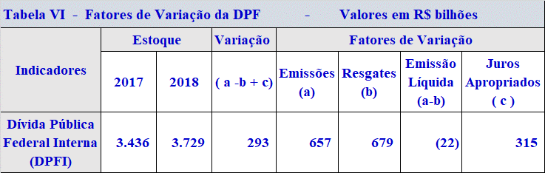

Fonte: Tesouro Nacional. Dívida Pública Federal. Relatório Anual de 2018.

Sabemos que banqueiro nenhum empresta dinheiro de graça. Ele cobra juros; e no Brasil, a taxa de juros real (descontado o efeito da inflação) é a mais alta do mundo! Pagamos de juros o montante de R$ 315 bilhões (c). Se considerarmos a dívida pública em poder do Banco Central, que também paga juros, este valor sobe para R$ 564 bilhões, conforme já comentado anteriormente no Anexo 2.1. Agora começa a grande jogada dos banqueiros. Se você tinha uma dívida de R$ 3.436 e pegou emprestado (emitiu) mais R$ 657; mas pagou (resgatou) R$ 679; sua dívida teria que diminuir, deveria ser de R$ 3.414 (3.436 (**+**) 657 (-) 679 = 3.414). Mas não foi isto o que aconteceu com nossa dívida em 2018; ela “milagrosamente” aumentou para R$ 3.729 conforme verificado na tabela VI, ou seja, aumentou R$ 315 bilhões (R$ 3.729 (-) R$ 3.414 = R$ 315), o mesmo valor dos juros! Isto não é uma coincidência! Aqui acontece o *pulo do gato*. A imaginação, esperteza e crueldade dos gestores e da lógica do sistema financeiro não tem limite. Esse montante de juros de R$ 315 bilhões é incorporado à dívida pública aumentando seu saldo devedor, seu estoque (R$ 3.414 + R$ 315 = R$ 3.729). Funciona, na prática, como uma nova emissão de dívida. Por que é interessante para o banqueiro incorporar os juros, ao estoque da dívida, e manter esse esquema da dívida? É este mecanismo que permite aos banqueiros ganhar centenas de bilhões em juros por ano, que é seu principal objetivo, e perpetuar o círculo vicioso de emitir dívida para pagar dívida. A dívida pública se transformou em um mecanismo cruel de transferência de R$ bilhões de recursos de nosso orçamento, a partir do pagamento de impostos pela população, para os cofres da banca financeira, para garantir que os capitais em excesso não fiquem parados - principalmente durante suas crises econômicas -, não deixem de dar retorno para seus proprietários, os grandes capitalistas, os grandes investidores.

Mas como podemos observar na citação abaixo, esta lógica não é recente, na década de trinta do século passado, o sistema capitalista já utilizava este mecanismo para proteger e garantir excelentes retornos para os grandes capitalistas.

***“Os banqueiros, quando possuíam reservas excessivas na década de 1930, encontravam uma área ampla e lucrativa para investimentos em títulos governamentais, e os controles governamentais ofereciam não só liquidez ao sistema bancário, mas também segurança e estabilidade”*** (História do Pensamento Econômico. Oser, Jacob e Blanchfield, William. Editora Atlas. 1987.)

A comparação a seguir nos ajuda a compreender a lógica financeira para garantir que o sistema capitalista não interrompa seu ciclo de acumulação de capitais mesmo durante suas crises mais devastadoras.

Um marceneiro para produzir móveis ou outro objeto, precisa de madeira. A madeira é a matéria-prima do marceneiro. É a partir da madeira que ele produz seus objetos, seus produtos para vender e ganhar dinheiro; sustentar sua família. Para Marx, o trabalho abstrato cria valor e o trabalho concreto realiza valor. A madeira é a matéria-prima, o insumo que permitirá realizar o trabalho abstrato - idealizar o produto, cortar, lixar, consumir energia humana, cérebro, nervos e músculos, conforme destacava Marx. É o trabalho abstrato, quase que totalmente intangível, e apesar de não percebido no produto final, que cria valor para seus produtos e permite que, a partir de todo este processo, se materialize na forma de uma cadeira, mesa ou qualquer outro produto. É a partir do trabalho abstrato, executado através de nossa força de trabalho, que é o elemento central de todo o processo produtivo, que se percebe e obtém o trabalho concreto encarnado no produto final, na mercadoria para a venda.

Com o banqueiro a lógica é bem diferente. A partir da exploração de nossa força de trabalho e apropriação do excedente gerado com os produtos de nosso trabalho, os capitalistas geram lucro, reproduzem e acumulam grandes quantias de capital. O banqueiro, que é o principal capitalista do sistema financeiro, para produzir lucro e reproduzir capital, que é seu objetivo final, também tem sua matéria-prima, seu insumo, que é o dinheiro - capital que se converte em capital. Se o dinheiro, uma mercadoria com capacidade de adquirir qualquer outra mercadoria, ficar parado, não for investido no processo produtivo ou não for emprestado, ele não consegue gerar lucro, se reproduzir e se transformar em capital, um valor que se valoriza a si mesmo. Por isso, o banqueiro não tem interesse que você pague o empréstimo e vá para casa. Para o banqueiro ficar feliz e gerar lucro com sua mercadoria, o dinheiro, ele precisa ser emprestado e rentabilizado, não pode parar de render juros e, por este motivo, precisa ser emprestado de novo. Por isso, o banqueiro não tem o menor interesse em quitar a dívida pública; ao contrário, seu interesse é incrementá-la cada vez mais. É isso que garante a sangria de nosso orçamento público e permite que a dívida pública se eternize e cresça cada vez mais. Para isso se viabilizar criaram um nome pomposo de “juros apropriados”. Na verdade, deveria se chamar “Juros inapropriados”!

É este “sistema da dívida”, este mecanismo da dívida interna e eterna que faz com que cada ano o governo precise gerar maiores superávits para garantir seu funcionamento. É este “sistema” que deve ser eliminado e não a Previdência Social, que é a principal e mais importante instituição brasileira para evitar que nossa já tão grande desigualdade social não se transforme em tragédia humanitária.

**Notas**:

(¹) Fonte: https://auditoriacidada.org.br/conteudo/artigo-o-sistema-da-divida-no-brasil-e-no-mundo-maria-lucia-fattorelli/

(²) Tabela V: dados disponíveis em “A Política Fiscal e a Falsa Crise da Seguridade Social Brasileira. Uma história de desconstrução e de saques. Gentil, Denise Lobato. Mauad X. 2019.

(³) Tabela V.1: site da Receita Federal - Os Demonstrativos dos Gastos Tributários Bases Efetivas apresentam a estimativa de renúncia, calculada com base em dados efetivos, para períodos anteriores (série de 5 anos). Contém a estimativa da renúncia decorrente das medidas de desoneração vigentes que se enquadram no conceito de [Gasto Tributário](https://receita.economia.gov.br/dados/receitadata/renuncia-fiscal/demonstrativos-dos-gastos-tributarios/conceito-de-gasto-tributario). https://receita.economia.gov.br/dados/receitadata/renuncia-fiscal/demonstrativos-dos-gastos-tributarios/dgt-bases-efetivas